Sistema de Gestiófi de vacufias -

SALUVAX MANAGER

# Especificación de Requisitos de Software: ER008-Informe de cantidad de vacunas

Versión 1.0

Lima, 25 de abril del 2024

Control de Versiones

|  |  |  |  |
| --- | --- | --- | --- |
| Fecha | Versión | Descripción | Autor |
| 25/04/2024 | 1.0 | Creación del documento | Adrián Zapata |
|  |  |  |  |
|  |  |  |  |

# Tabla de Contenido

* 1. Propósito 3
  2. Alcance 3
  3. Definiciones, siglas y abreviaciones 3
  4. Referencias 3
  5. Resumen 3
  6. Diagrama de Caso de Uso 3
  7. Breve descripción 4
  8. Actores 5
  9. Pre condiciones 5
  10. Pos condiciones 5
  11. Flujo básico 5
  12. Excepciones 5

1. Introducción
   1. Propósito

Especificar el CUS de Informe de cantidad de vacunas disponibles que tiene como propósito realizar gestiones con la información registrada de los usuarios en el sistema.

* 1. Alcance

Este caso de uso se llevará a cabo en el programa de Sistema de Gestión de Vacunas de SaluVax Manager (SGV).

* 1. Definiciones, siglas y abreviaciones
     + Inventarista: Actor encargado de gestionar el inventario
     + de vacunas en el sistema y registrarlas.
     + ● CUS: Caso de Uso del Sistema
     + ● SGV: SaluVax Manager.
  2. Referencias

Sin referencias

* 1. Resumen

El CUS Informe de cantidad de vacunas disponible permite al inventarista tener registro de las vacunas que pueden ser administradas, control de la cantidad específica y manejo de las cantidades utilizadas, descartadas o vencidas, según sea el caso de la actualización de información de las vacunas disponibles.

1. Descripción general
   1. Diagrama de Caso de Uso

Figura 1

*Figura de Caso de Uso: CU008 Gestionar información personal*

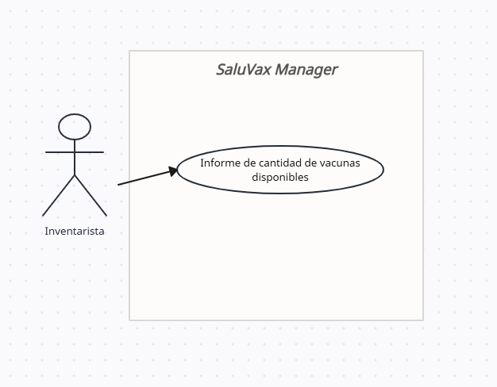

*Nota:* Autoría propia

* 1. Breve descripción

Este CUS Informe de cantidad de vacunas disponibles permite al inventarista a mantener el control, uso y actualización de las vacunas. Al decir actualización, se muestran tres estados, apta de uso (disponible), utilizado o usada, vencida o dañada, estos estados muestran la disponibilidad que tienen las vacunas reflejadas en el informe.

* 1. Actores

Inventarista: Encargado de actualizar estados de vacunas, subir información al sistema y presentar el informe.

* 1. Pre condiciones

Inventarista: Debe tener acceso al sistema y autorización para gestionar el inventario de vacunas.

* 1. Pos condiciones

Información detallada del estado de las vacunas iniciales y su actualización en el tiempo correspondiente.

* 1. Flujo básico

|  |  |  |
| --- | --- | --- |
| N°  paso | Actor | Descripción de la acción |
| 1 | Inventorista | EL inventorista al recopilar la información de las vacunas ingresa estado inicial. |
| 2 | Inventorista | El inventorista elige en el sistema la opción Estado de vacuna inicial y ingresa el estado correspondiente. |
| 3 | Inventorista | El inventorista puede modificar el estado de la vacuna según el tiempo indicado o a necesidad. |
| 4 | Inventorista | El inevtorista escribe una observación de las circunstancia del cambio de estado 8queda registrado con nombre y fecha) |

* 1. Excepciones

[EX1]: En caso sea exista un motivo diferente a los estados determinados, se muestra una opción adicional Otros con una observación obligatoria.

* + - Se muestra alerta de confirmación.